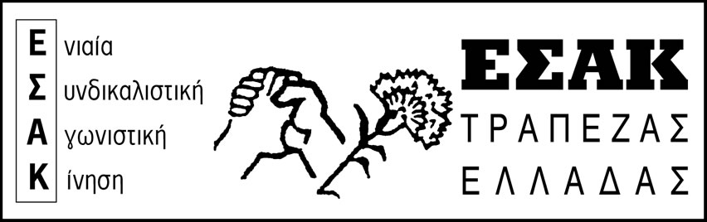

www.syte.gr/esak 20 Οκτωβρίου 2015

Προς το Δ.Σ. του ΣΥΤΕ

ΝΑ ΑΠΑΝΤΗΣΟΥΜΕ ΣΤΗΝ ΕΠΙΘΕΣΗ

Συνάδελφοι,

Η Κυβέρνηση ήδη πέρασε από τη Βουλή το πρώτο πακέτο μέτρων από τα προαπαιτούμενα της συμφωνίας του Αυγούστου και με ταχύτατους ρυθμούς θα προχωρήσει και στα επόμενα.
Έχουμε ευθύνη να πάρουμε μέτρα ώστε να οργανωθεί η απάντηση των εργαζομένων, να μην περάσει η προσπάθεια της κυβέρνησης να μας αιφνιδιάσει, να μην περάσει η απογοήτευση.
Έχουμε ευθύνη να συζητηθούν τα μέτρα της κυβέρνησης στους χώρους δουλειάς, με συνελεύσεις του συλλόγου. Με κάθε μέσο να ανέβει η διάθεση για διεκδίκηση να δημιουργηθεί αγωνιστικό κλίμα.

Τα μέτρα είναι σκληρά, για την κοινωνική ασφάλιση, τα εργασιακά, σε φόρους για τα λαϊκά στρώματα, ιδιωτικοποιήσεις κ.α. Νέες μειώσεις και εξισώσεις προς τα κάτω σε συντάξεις και μισθούς, σε χτύπημα της Υγείας και της Πρόνοιας. Απαλλαγή του κράτους και των εργοδοτών από τα δήθεν βάρη του ασφαλιστικού.

Το επόμενο βήμα είναι η ανακεφαλαιοποίηση των τραπεζών. Οι εργαζόμενοι στις τράπεζες θα βρεθούν απέναντι σε δύσκολες συνθήκες που στο όνομα της διάσωσης του τραπεζικού συστήματος και της ανάπτυξης θα απαιτηθεί η μείωση του κόστους. Είμαστε μπροστά στον κίνδυνο απολύσεων, νέων μειώσεων των μισθών, έντασης της εργοδοτικής τρομοκρατίας, της εντατικοποίησης της εργασίας ακόμα περισσότερο.

Η μόνη διέξοδος σε αυτήν την κατάσταση είναι να δοθεί μαζική, ενωτική, διεκδικητική απάντηση από τους εργαζόμενους. Δεν πρέπει να χαθεί χρόνος.
Είναι ευθύνη μας να μην περάσει η προσπάθεια της κυβέρνησης διαχωρισμού των εργαζομένων σε ρετιρέ και υπόγεια. Είναι φανερό ότι όταν η κυβέρνηση μιλάει για ισοδύναμα και ηπιότερη εφαρμογή εννοεί ότι ο ένας κλάδος θα πληρώνει τον άλλο, ο φτωχός θα πληρώνει τον φτωχότερο.
Στους τραπεζίτες και στους βιομήχανους δεν απλώνουν το χέρι τους.

Το ΠΑΜΕ έχει απευθύνει κάλεσμα για Πανελλαδικό συλλαλητήριο στις 22 του Οκτώβρη και ήδη εκατοντάδες Ομοσπονδίες, Εργατικά Κέντρα, σωματεία του Ιδιωτικού και Δημόσιου Τομέα, μαζί με φορείς των αυτοαπασχολούμενων και των αγροτών αποφάσισαν τη συμμετοχή τους, σε πολλές πόλεις της Ελλάδας.
Προετοιμάζονται ήδη για απεργιακή απάντηση στις 12 Νοέμβρη.
Ζητάμε από το ΔΣ να ορίσει άμεσα συνεδρίαση και να πάρει μέτρα οργάνωσης της αγωνιστικής απάντησης των τραπεζοϋπαλλήλων.
Να είμαστε σε ετοιμότητα για πιο άμεση απάντηση και συντονισμό με τους άλλους εργαζόμενους. Δεν μπορεί να δώσουμε την έγκρισή μας στο σφαγιασμό μας με στάση ανοχής και αναμονής και προς αυτή την κατεύθυνση πρέπει να κάνουμε ότι περνάει από το χέρι μας.

ΓΙΑ ΤΗΝ ΕΣΑΚ

Συναδελφικά

Βασίλης Οδ. Χάμος

